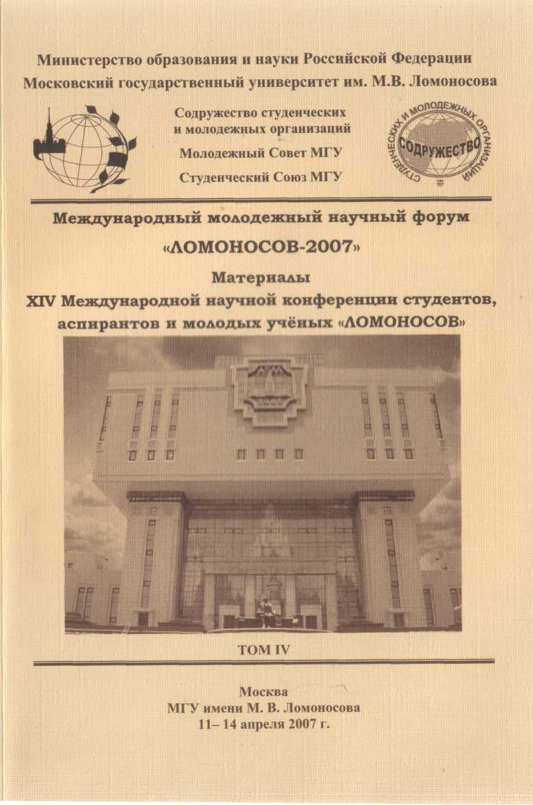

Тема статьи Елисеевой А.С.: «Проблемы совершенствования системы противодействия обороту контрафактной продукции в России»

ИНФОРМАЦИЯ О СБОРНИКЕ
ББК 20 М34 УДК 27/43

Организационный комитет Международного молодежного научного форума «Ломоносов-2007»

Сопредседатель Сопредседатель
Организационного комитета Организационного комитета
Ректор МГУ им. М.В. Ломоносова, Министр образования и науки РФ
академик В. А. Садовничий А.А. Фурсенко

Члены оргкомитета:
Г.А. Балыхин (руководитель Федерального агентства по образованию), В.В. Белокуров (проректор МГУ им. М.В. Ломоносова),
П.В. Вржещ (проректор МГУ им. М.В. Ломоносова),
И.И. Калина (директор Департамента Минобрнауки РФ),
Л.П. Кезина (руководитель Департамента образования г. Москвы),
В.В. Козлов (вице-президент Российской Академии Наук),
А.А. Левитская (директор Департамента Минобрнауки РФ),
А.В. Хлунов (директор Департамента Минобрнауки РФ),
И.Б. Федоров (ректор Ml 1У им. Н.Э. Баумана), ответственный секретарь И.В. Ильин (председатель Молодежного совета МГУ)

Организационный комитет XIV Международной конференции студентов, аспирантов и молодых ученых «Ломоносов»:
В.А. Садовничий (председатель); В.В. Белокуров, П.В. Вржещ, И.В. Ильин, Э.Е. Антипенко, В. В. Миронов, А. В. Михалев, А. М. Салецкий, Н.В. Семин,
В.Т. Трофимов, А.П. Черняев, В.Ф. Максимов, О.В. Мовсесян, А.В. Андриянов, А.И. Андреев, И.А. Алешковский (отв. секретарь)

М34 Материалы XIV Международной конференции студентов, аспирантов и молодых ученых «Ломоносов» / Отв. ред. И.А. Алешковский, А.И. Андреев, П.Н. Костылев. Том IV. —М.: Издательство МГУ, ИТК «Дашков и К°», 2007. — 560 с.

ISBN 978-5-91131-547-4

В настоящий сборник вошли аннотации докладов участников XIV Международной конференции «Ломоносов» по следующим секциям: «Востоковедение и африканистика»; «Мировая политика»; «Философия»; «Экономика»; «Юридические науки».
Тематика докладов очень разнообразна и охватывает многие актуальные проблемы современной фундаментальной науки.

Сборник материалов Международной
конференции «Ломоносов» издан при поддержке Благотворительного Фонда «ВольноеДело»
© Молодежный Совет МГУ им. М.В. Ломоносова, 2007
© Коллектив авторов, 2007
Проблемы совершенствования системы противодействия обороту контрафактной продукции в России
Елисеева Анастасия Сергеевна
студент
Южно-Уральский государственный университет, Челябинск, Россия.
E-mail: elite14@chelcom.ru

Производство и реализация контрафактной и фальсифицированной продукции представляют серьезную угрозу экономической безопасности как России, так и других стран мира. Появление мощных серверов, увеличивающих трансформацию телерынка, распространяющих пиратские копии телепередач и телефильмов по технологии bittor-rent [1, с. 13] и, как следствие, увеличение оборота контрафактной продукции; необходимость установления эффективной системы контроля и противодействия обороту контрафактной продукции и поставленная перед Россией (со стороны ВТО) задача эффективной борьбы с контрафактной продукцией – все это обусловливает необходимость более пристального изучения и вопросов проблем совершенствования противодействия обороту контрафактной продукции в России. Кроме того, сегодня приходится констатировать о явной нехватке научных исследований, посвященных изучению эффективных механизмов противодействия обороту контрафактной продукции.

Исследуя практику современной борьбы с контрафактной продукцией, приходится сделать вывод о явной неэффективности законодательства в этой области, а подчас его игнорирование общественностью, поэтому выявление наиболее перспективных и эффективных государственных и общественных механизмов противодействия обороту контрафактной продукции и предложение мер по их совершенствованию (на примере аудио-, видеопродукции, компьютерных программ и без данных) сегодня является одной из ведущих направлений деятельности Российской Федерации при реализации информационной и экономической функций.
Исследованию проблем оборота контрафактной продукции посвящены работы и монографического характера, и публикации в юридической периодике таких исследователей как: А.П. Сергеев, И.А. Близнец, О.А. Городов, В.Б. Наумов, А.Ф. Гацолаева, Б.Л. Терещенко и др.

По данным Исполнительного комитета Содружества Независимых Государств и других международных организаций, сегодня имеют место исчисляемые значительными суммами недопоступления налоговых платежей в национальные бюджеты. По оценкам специалистов, ежегодные убытки составляют: по Российской Федерации – около 3 млрд. долларов США, Украине – 1,5 млрд. долларов, Республике Беларусь, Республике Казахстан, Кыргызской Республике и Республике Молдова – от 0,5 до 1,4 млрд. долларов США [2].

Из черновой бухгалтерии, изымаемой у «пиратов», следует, что стоимость одного компакт-диска с учетом доставки составляет: из Сингапура – 0,2 долл., с Украины – 0,35 долл., из Чехии – 0,8 долл. США. Учитывая, что пираты продают их по цене 1,7 – 5 долл. США, можно представить, что выручка только одной небольшой пиратской фирмы составляет более 100 тысяч долларов, из которых более половины не поступает в бюджеты государств.

Еще 18 января 2001 года на заседании Правительства РФ при рассмотрении вопроса «О первоочередных мерах по обеспечению вовлечения в хозяйственный оборот результатов научно-технической деятельности, созданных за счет бюджетных средств» были сделаны выводы, что «результаты научно-технической деятельности в основной своей массе не доводятся до стадии коммерциализации и эффективной реализации на внутреннем и внешнем рынках, не учитываются на балансе предприятий», «в стране отсутствует система контроля передачи российских технологий в другие страны», «происходит отток за рубеж специалистов и интеллектуальной собственности, угрожающий усилением технологической зависимости России и подрывом обороноспособности страны». В то же время, хотя и предложено было тогда в очередной раз разработать и запустить такие механизмы в 2001 году, а Министерство промышленности, науки и технологий РФ тогда было определено ответственным за разработку и реализацию такой единой государственной политики, опасность этих угроз осталась, так как остается ситуация, когда государственные интересы подменяются ведомственными и корпоративными. Итогом прошедших 15 лет в этой области можно назвать то, что проблема названа, осознана, но не решена.

Только за 2006 году в Челябинской области по фактам нарушения авторских и смежных прав было заведено 92 уголовных дела, что в 2 раза больше, чем в прошлом году. Большая часть подобных дел заканчивается условными сроками, штрафами от 50 до 200 тыс. руб. и гражданскими исками правообладателями, доходящими иногда до 1 млн. руб. Одно дело закончилось назначением конкретного срока – 1 год в колонии – поселении [3].
Представляется, что сегодня мероприятия по борьбе с контрафактной продукцией должны представлять собой совокупность государственных и общественных мер. Прежде всего, следует отметить необходимость увеличения административной и уголовной ответственности за незаконное использование объектов интеллектуальной собственности. Государство должно разработать систему эффективного взаимодействия МВД РФ, Прокуратуры РФ, Федеральной службы интеллектуальной собственности, патентам и товарным знакам (Роспатент) и других органов государственной власти, отвечающих за контроль в сфере оборота объектов исключительных прав. Бесспорно, сегодня должен быть повышен статус и организаций, осуществляющих коллективное управление авторскими и смежными правами. Представляется, что определенную роль в нормализации легального оборота объектов интеллектуальной собственности должны сыграть Общественная палата РФ и региональные общественные палаты.

Литература

1. Мелюхин И.С. (1999) Информационное общество: истоки, проблемы, тенденции развития. М.: Издательство Московского университета, 1999. С.13
2. Чапкевич Л.Е. (2005) Контрафактная и фальсифицированная продукция: проблемы и пути их решения // Право и экономика, № 6, июнь 2005.
3. Итоги 74, № 44 от 9 декабря 2006 г.

Тезисы доклада основаны на материалах исследования, проведённых в рамках гранта Челябинского Центра по исследованию проблем организованной преступности и коррупции.

